ФЕДЕРАЛЬНОЕ АГЕНТСТВО СВЯЗИ

ФЕДЕРАЛЬНОЕ ГОСУДАРСТВЕННОЕ ОБРАЗОВАТЕЛЬНОЕ БЮДЖЕТНОЕ УЧРЕЖДЕНИЕ

ВЫСШЕГО ОБРАЗОВАНИЯ

«САНКТ-ПЕТЕРБУРГСКИЙ ГОСУДАРСТВЕННЫЙ

УНИВЕРСИТЕТ ТЕЛЕКОММУНИКАЦИЙ

им. проф. М. А. БОНЧ-БРУЕВИЧА»

**Разработка информационной системы по сбору и обработке данных с формированием рекомендаций для поиска видео контента в сети Интернет**

Пояснительная записка к курсовому проекту

по дисциплине

«Проектирование и поддержка компьютерных сетей»

Направление 09.03.02 – Информационные системы

и технологии

Факультет Информационных систем и технологий

Кафедра Безопасности информационных систем

Курс 4

Семестр 7

Оценка ________________ Исполнитель

Проверил ст. преп. каф. БИС студ. гр. ИСТ-521

___________ Гвоздков И.В. ___________Коргов А.М.

«___» ____________ 2018 г. «___» ___________ 2018 г.

Санкт Петербург

2018

# СОДЕРЖАНИЕ

ВВЕДЕНИЕ 3

1 Обзор и сравнение существующих решений и средств 5

1.1 Анализ существующих решений 5

1.1.1 Онлайн кинотеатр ivi.ru 5

1.1.2 Онлайн кинотеатр MEGOGO 7

1.1.3 Онлайн кинотеатр Okko 9

1.1.4 Онлайн кинотеатр tvzavr.ru 10

1.1.5 Онлайн кинотеатр Амедиатека 12

1.2 Сравнение существующих решений 13

2 Выбор и анализ используемых методов и технологий 15

3 Концепция разрабатываемой информационной системы 17

ЗАКЛЮЧЕНИЕ 19

СПИСОК ИСПОЛЬЗОВАННОЙ ЛИТЕРАТУРЫ 20

ПРИЛОЖЕНИЕ 21

# ВВЕДЕНИЕ

В настоящее время Интернет является всё более развитой средой для осуществления коммуникации с потребит елями. Благодаря чему он становится удобной и достаточно дешевой альтернативой многим сферам услуг. Кинотеатры не стали тому исключением: вместо того, чтобы тратить время и деньги на походы по кинотеатрам, клиент имеет возможность удобно устроиться в своём любимом кресле с чашкой какао и насладиться любимыми фильмами или посмотреть новинки киноиндустрии.

Однако, чем дальше, тем больше – на сегодняшний день в сети Интернет доступно большое количество онлайн кинотеатров, что порождает огромную конкуренцию между ними. На сегодняшний день одного лишь доступа к фильму или сериалу недостаточно. Многие онлайн кинотеатры позволяют пользователю искать необходимый контент по названию, жанрам, году или стране выхода.

Выживает сильнейший – данную фразу можно применить и к рынку онлайн кинотеатрам. Чем удобнее и функциональнее сервис, тем он популярнее среди пользователей. Исходя из этого, создаваемая в рамках данной курсовой работы система должна обеспечивать защищённость от кражи учётных записей пользователей, а также предоставлять как обычные функции онлайн кинотеатров, которыми являются, например, поиск по названию или жанрам, так и более сложные, например, предоставление контента пользователю, исходя из понравившихся ему фильмов или сериалов.

Целью данного проекта является разработка и проектирование информационной системы онлайн кинотеатра, который предоставит клиенту возможность удобного просмотра фильмов в любой точке земного шара, где есть сеть Интернет.

Объектом исследования является онлайн кинотеатр.

Предметом исследования является система, позволяющая охватить большую аудиторию с целью удовлетворения потребностей пользователей в поиске кино контента и получения прибыли.

Информационная система должна выполнять следующие основные функции:

* регистрация и аутентификация пользователей;
* защита учётной записи путём введения двухэтапной аутентификации;
* изменение информации учётной записи по запросу пользователя;
* поиск контента по его названию;
* применение фильтров для конкретизации поиска;
* применение сортировки к результатам поиска;
* предоставление подборки пользователю, исходя из понравившихся ему фильмов или сериалов.

К основным задачам курсового проекта относится:

* обзор и сравнение существующих решений и средств;
* выбор и анализ используемых методов и технологий;
* описание концепции разрабатываемой информационной системы.

# Обзор и сравнение существующих решений и средств

Современные онлайн кинотеатры дают зрителям возможность самим выбирать что смотреть и когда. Все фильмы в них доступны круглосуточно и без выходных. Теперь смотреть кино можно тогда, когда у вас есть на это время. Уходит в прошлое зависимость от тв-программы, расписания сеансов в кинотеатре и походов в магазин за дисками. Вам нужен лишь компьютер или телевизор с доступом в Интернет.

Как правило, в интернет кинотеатрах есть 3 возможности смотреть кино: бесплатно, с одноразовой оплатой за конкретный фильм и месячный абонемент с доступом ко всему каталогу фильмов. При этом не нужно ждать начала сеансов и терпеть раздражающих соседей. В онлайн кинотеатрах просмотр фильмов превращается действительно в комфортное и захватывающее действо.

## Анализ существующих решений

В настоящее время рынок онлайн кинотеатров огромен и рассмотрение всех сервисов не является возможным, поэтому рассмотрим 5 самых популярных онлайн кинотеатров в России по мнению сервиса «Московские новости».

## Онлайн кинотеатр ivi.ru

Сервис ivi.ru, главная страница которого изображена на рисунке 1, является российской медиа компанией, работающей на рынке легального профессионального онлайн-видео. Она предоставляет возможность пользователям просмотреть фильмы, мультфильмы, сериалы, музыкальные клипы и телевизионные программы.

Большинство контента на ivi.ru бесплатно и доступно после просмотра рекламы, которая ожидает пользователя не только перед фильмом, но и в нескольких местах по ходу просмотра. Однако не все фильмы доступны бесплатно. Премиальный контент в хорошем качестве предоставляется в рамках подписки «ivi+», стоимость которой 399 рублей в месяц. Но и она не позволит пользователю просматривать весь контент и за новинки киноиндустрии ему дополнительно придётся заплатить за просмотр фильма.

ivi.ru предоставляет пользователю уточнить поисковый запрос фильмов или сериалов, используя набор из большого количества жанров (рис. 2) и поджанров (рис. 3), выбрав года и страну выхода фильма или сериала, а также отсортировав по своему желанию.

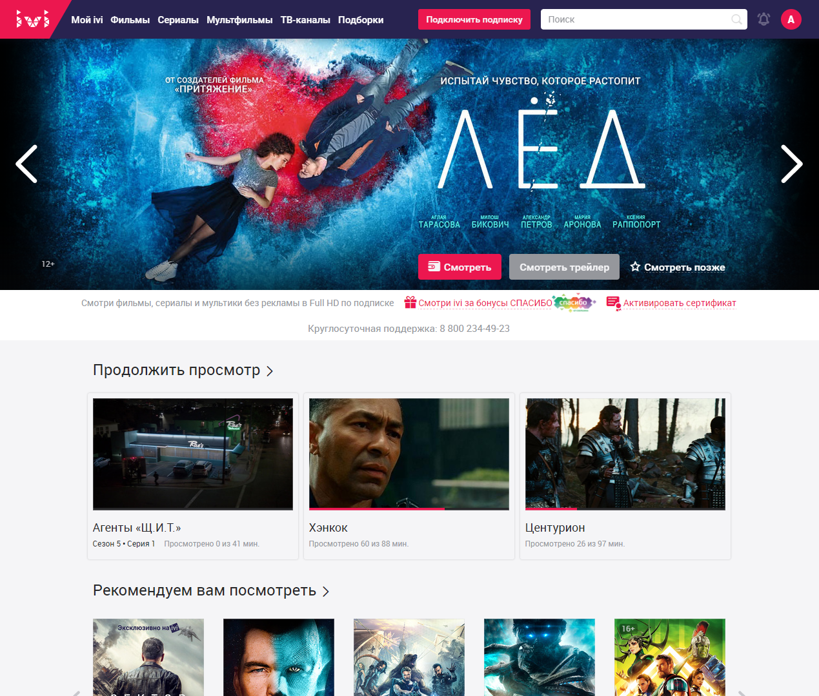

Рисунок 1 – Главная страница ivi.ru

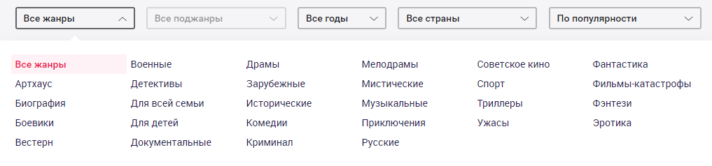

Рисунок 2 – Жанры ivi.ru

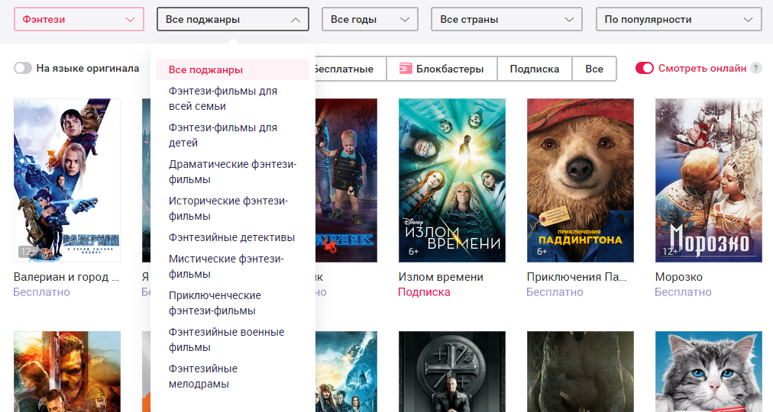

Рисунок 3 – Поджанры ivi.ru

## Онлайн кинотеатр MEGOGO

MEGOGO – крупнейший в Восточной Европе и СНГ видеосервис. Он предоставляет большой каталог фильмов, мультфильмов, сериалов и телевизионных шоу. Интерфейс главной страницы представлен на рисунке 4.

Большинство представленного контента MEGOGO, как и ivi, предоставляет бесплатно, однако требует от пользователя предварительного просмотра рекламы. Премиальный контент в хорошем качестве предоставляется в рамках подписки «Максимальная», стоимость которой 397 рублей в месяц и «Премиальная», стоимостью 597 рублей в месяц. Последняя позволяет просматривать тв-шоу и музыкальные каналы. Но за блокбастеры MEGOGO также требует отдельную плату.

MEGOGO не предоставляет пользователю большого списка фильтров для уточнения поиска, вместо чего предлагает:

* «Все фильмы»;
* «Блокбастеры»;
* «MarvelStodios»;
* «Новинки»;
* «Фантастика».

А также вручную подгружаемый список фильмов по каждому жанру (рис. 5). Из-за того, что нет полного списка жанров, пользователь может потратить много времени на поиск фильмов необходимого ему жанра.

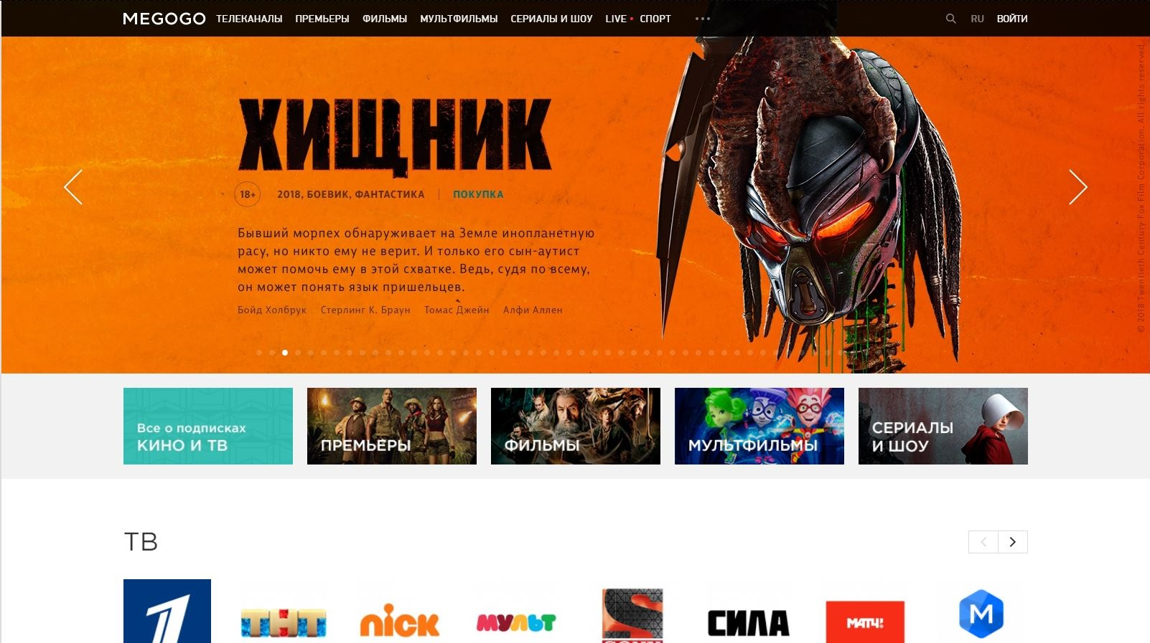

Рисунок 4 – Главная страница megogo.ru

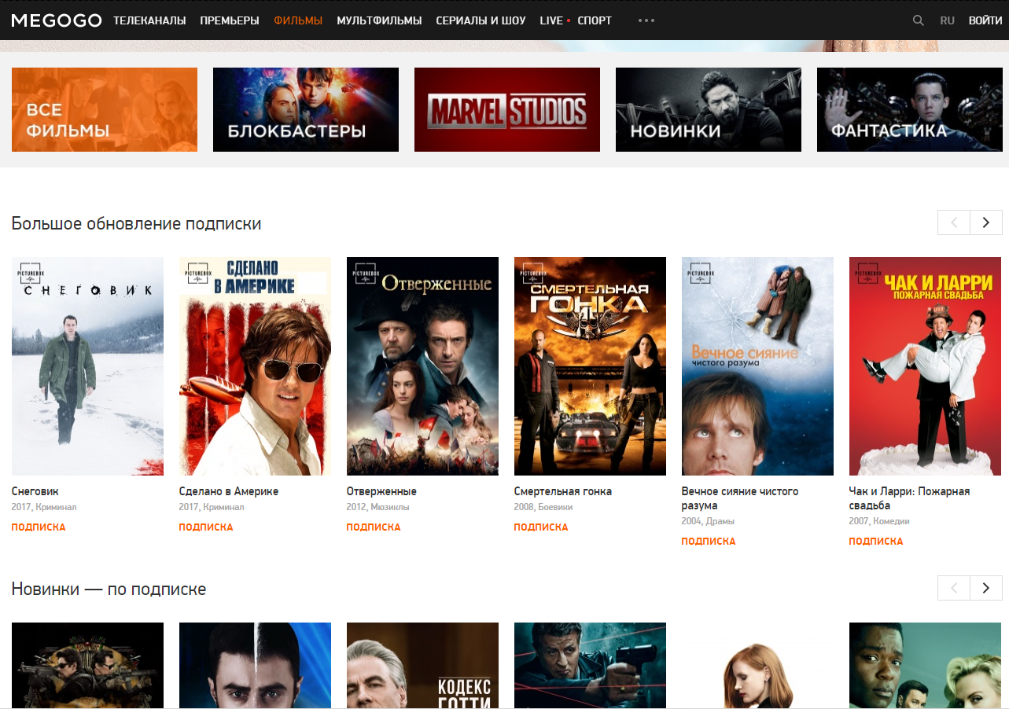

Рисунок 5 – Список фильмов по жанрам megogo.ru

## Онлайн кинотеатр Okko

Okko – один из самых больших легальных онлайн-кинотеатров в России, мы успешно работаем с 2011 года.

Okko – это один из самых больших онлайн кинотеатров в России. В его каталоге более 35000 фильмов, мультфильмов, и сериалов. Okko первый онлайн кинотеатр в России, который подарил зрителям возможность смотреть кино со звуком Dolby Atmos и Dolby Digital Plus. Главная страница сайта Okko представлена на рисунке 6.

Okko предоставляет бесплатно зарегистрированным пользователям в течение 30 дней 20000 фильмов и сериалов в качестве Full HD. По истечению срока доступ к данному контенту возможен после оформления пакета «Оптимальный» за 499 рублей в месяц. Остальные фильмы и сериалы необходимо покупать отдельно.

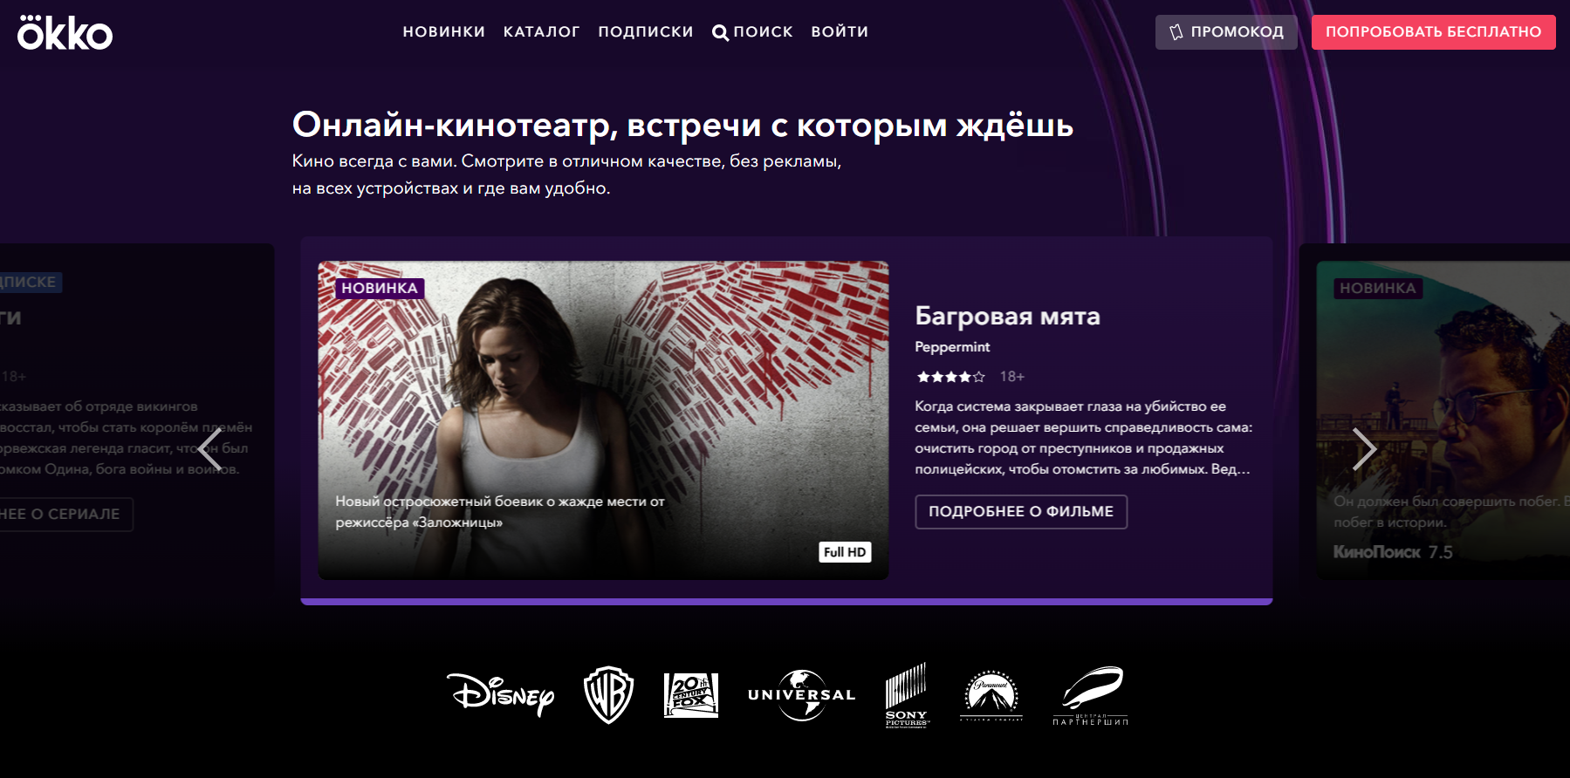

Рисунок 6 – Главная страница okko.tv

На рисунке 7 изображен выбор пользователем жанров для просмотра. В Okko не только не отсутствует выбор нескольких жанров или поджанров, но и отсутствует выбор других критериев для уточнения поиска (рис. 8).

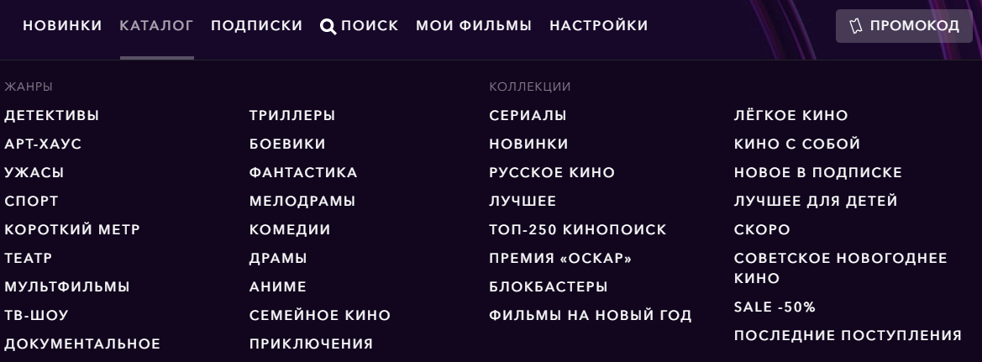

Рисунок 7 – Список жанров okko.ru

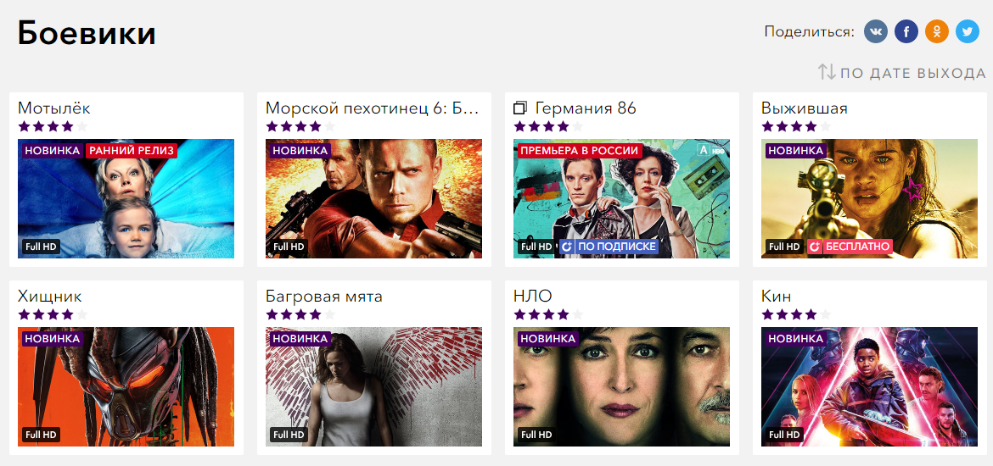

Рисунок 8 – Жанр okko.ru

## Онлайн кинотеатр tvzavr.ru

С 2010 года tvzavr.ru осуществляет онлайн-трансляцию лицензионного контента. Главная страница сайта представлена на рисунке 9. В его коллекции также, как и в коллекции рассмотренных выше сервисах есть как и бесплатные фильмы, так и видео с платой за просмотр. На сервисе tvzavr.ru есть возможность оформить несколько видов подписок:

* «tvzavr+» - позволяет смотреть любой размещённый фильм или сериал по стоимости 249 рублей в месяц;
* «Детская» - предоставляет контент, соответствующий выбранному возрастному рейтингу за 199 рублей в месяц;
* «Отключи рекламу на tvzavr!» - убирает рекламу со всех бесплатных фильмов и сериалов за 99 рублей в месяц.

tvzavr.ru позволяет пользователю сделать выборку фильмов или сериалов по нескольким жанрам одновременно (рис. 10), выбрать временной диапазон и страны выходы, что позволяет пользователю без траты лишнего времени получить доступ к интересующему его контенту.

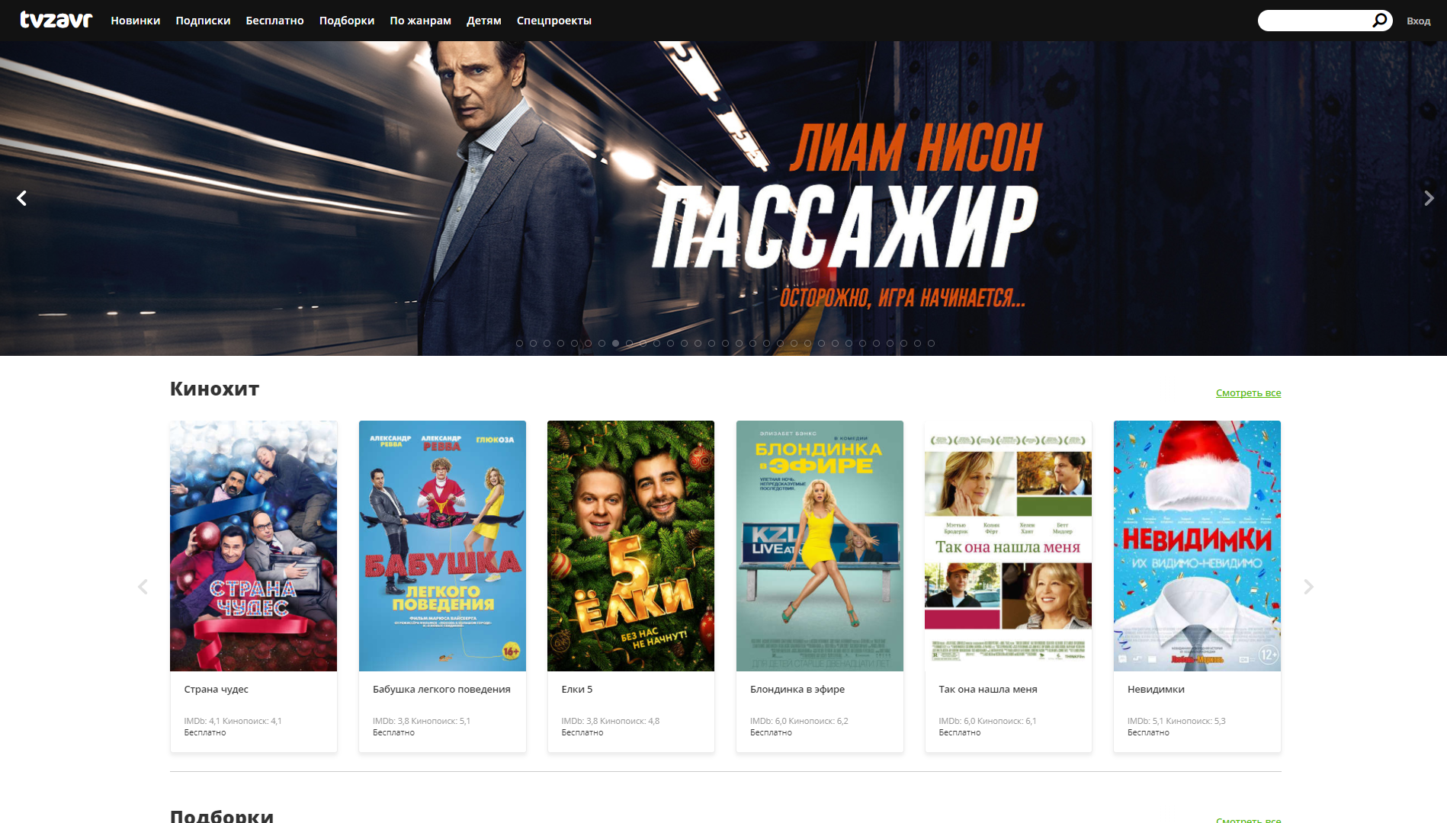

Рисунок 9 – Главная страница tvzavr.ru

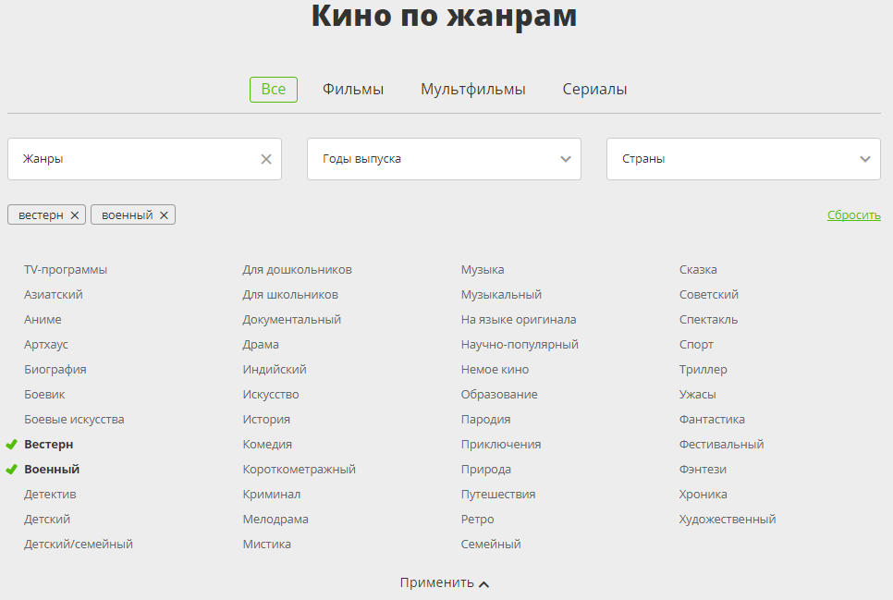

Рисунок 10 – Выбор жанров tvzavr.ru

## Онлайн кинотеатр Амедиатека

Онлайн сервис Амедиатека — это онлайн кинотеатр, специализирующийся на прокате зарубежных фильмов и сериалов. В настоящее время Амедиатека может предложить для своих подписчиков более шестидесяти сериалов и около двухсот фильмов, общая продолжительность которых составляет более полутора тысяч часов просмотра.

В отличии от рассмотренных выше онлайн кинотеатров, Амедиатека не предоставляет платной подписки на месяц. Вместо этого необходимо оплачивать просмотр любого фильма, мультфильма или сериала. Также Амедиатека почти не предоставляет пользователю бесплатный контент, за исключением акций. Главная страница сайта представлена на рисунке 11.

Для уточнения поиска пользователю предложено выбрать страну выхода фильмов, их жанр и отсортировать по рейтингу «IMDb», «КиноПоиск», «Амедиатека» и «Бесплатные».

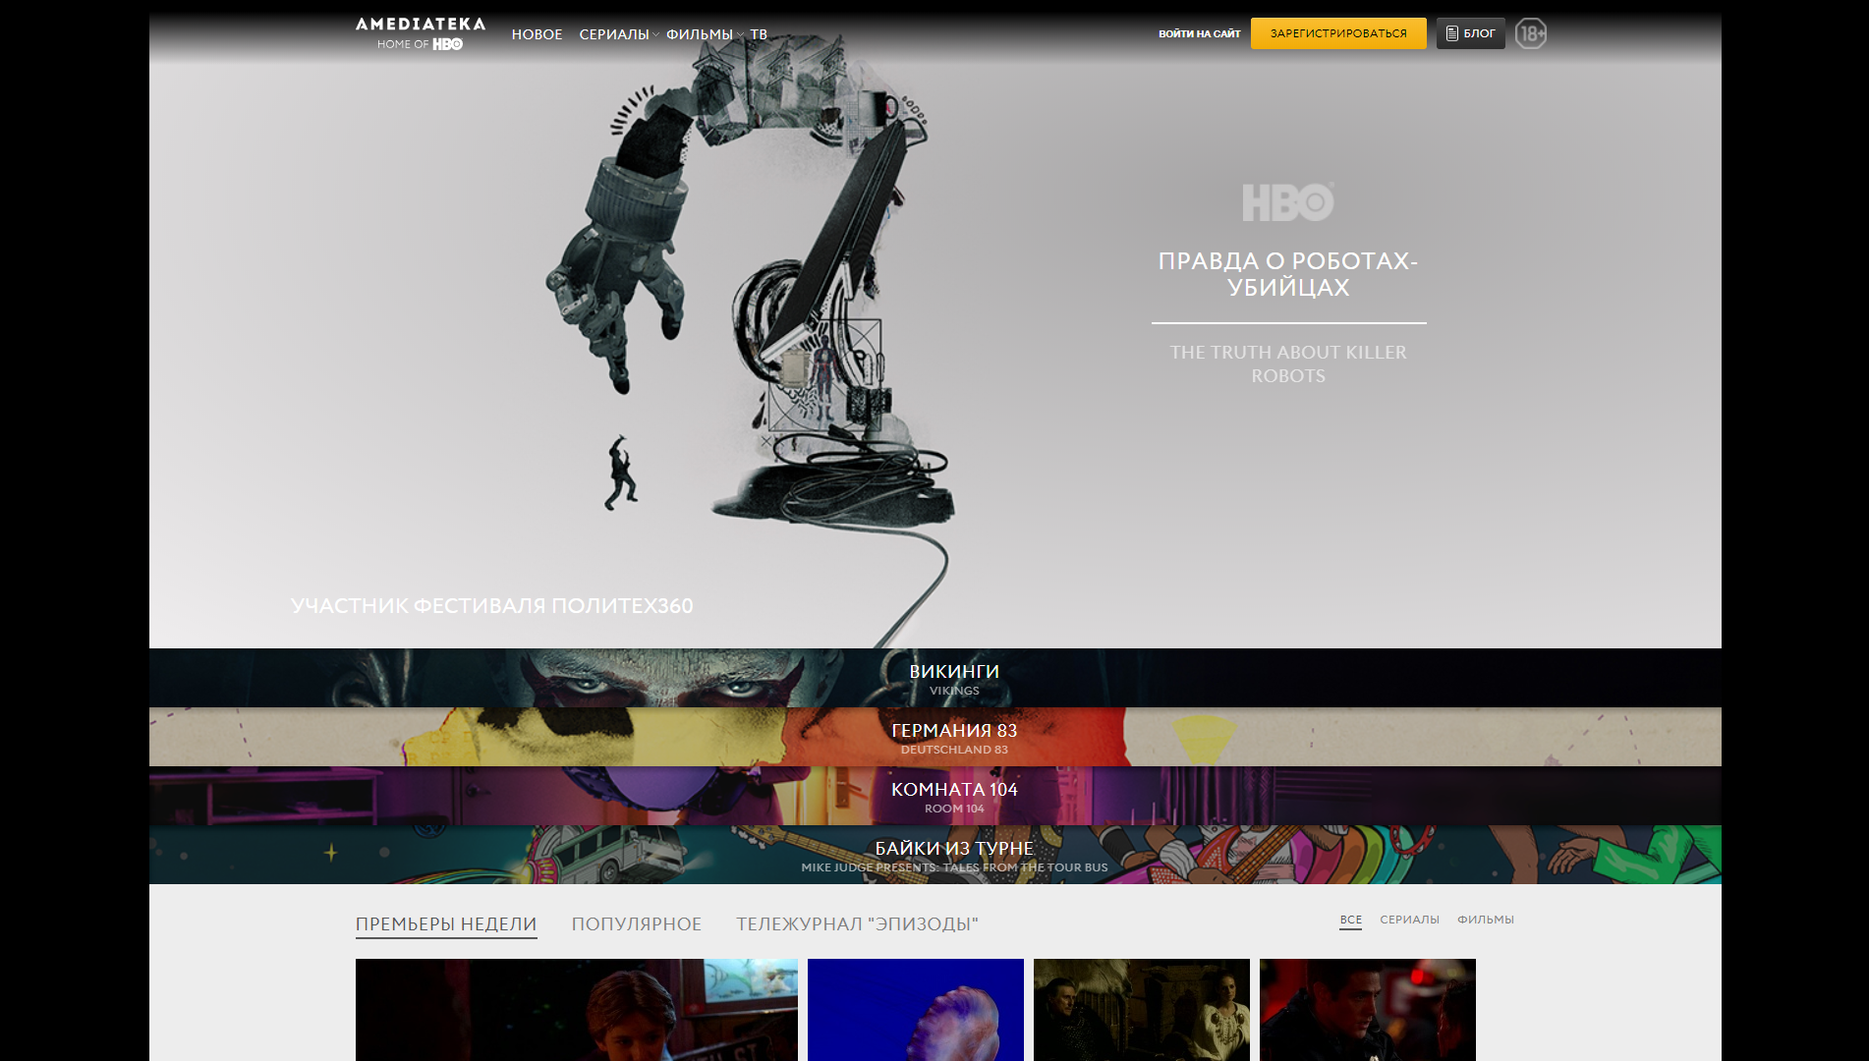

Рисунок 11 – Главная страница amediateka.ru

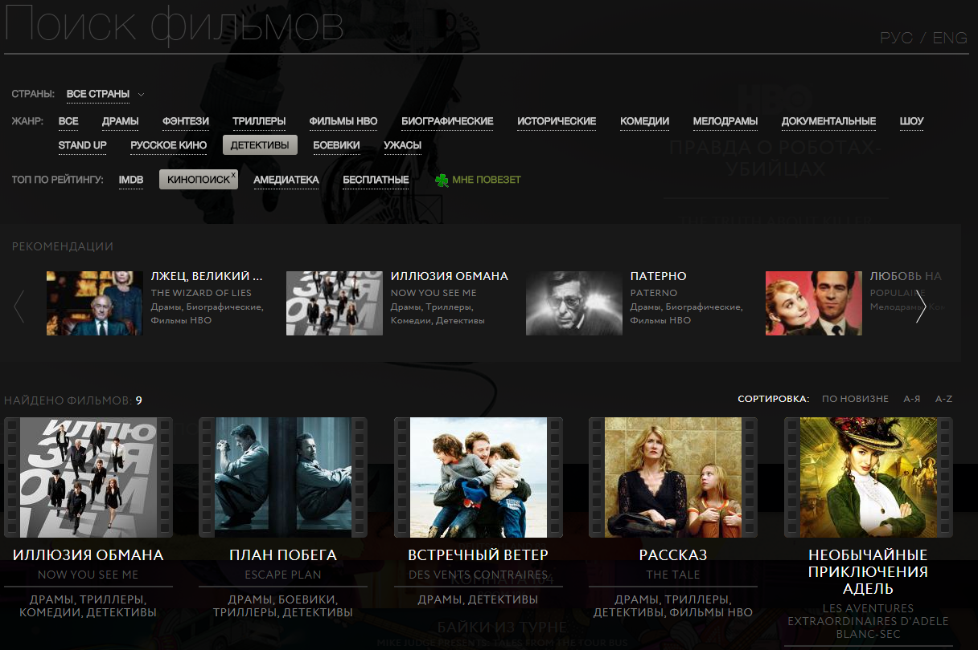

Рисунок 12 – Выбор жанра и сортировки на amediateka.ru

## Сравнение существующих решений

Подведём итоги анализа существующих решений с помощью таблицы 1, в которой укажем соответствие или несоответствие сервиса выбранным критериям. Для удобства обозначим соответствие символом «+», а несоответствие символом «–».

Таблица 1 – Анализ существующих решений

|  |  |  |  |  |  |
| --- | --- | --- | --- | --- | --- |
| Критерий | Онлайн кинотеатр | | | | |
| ivi.ru | MEGOGO | Okko | tvzavr.ru | Амедиатека |
| Бесплатный просмотр | + | + | Первые 30 дней | + | - |
| Стоимость подписки, рублей в месяц | 399 | 397, 597 | 499 | 249, 199, 99 | - |
| Поиск по заданным критериям | + | - | + | + | + |
| Поиск по нескольким жанрам | + | - | - | + | + |
| Поиск по годам | + | - | - | + | - |
| Поиск по странам | + | - | - | + | + |
| Подборка рекомендованного контента | - | - | - | - | - |

Вывод по разделу 1: было произведено описание предметной области, анализ популярных, по мнению сервиса «Московские ворота», существующих решений и их сравнение, приведённое в таблице 1. В результате сравнения выявлено, что ни один из перечисленных онлайн кинотеатров не использует подборку рекомендованного контента для пользователей.

# Выбор и анализ используемых методов и технологий

Для написания программного кода используется редактор исходного кода Visual Studio Code. Visual Studio Code основан на фреймворке, то есть программном обеспечении, которое облегчает разработку и объединение разных модулей программного проекта, позволяющий с использованием Node.js разрабатывать настольные приложения. Также Visual Code Studio поддерживает установку огромного числа расширений для упрощения написания программного кода.

Для разработки визуальной части интерфейсов используется Adobe Experience Design. Adobe XD – программа для разработки интерфейсов, поддерживающая векторную графику и веб-верстку и создает небольшие активные прототипы.

Реализация взаимодействия использования опирается на библиотеку React.js, которую также многие называют фреймворком за счет того, что данное решение имеют функцию подкачки отдельных библиотек внутри React для взаимодействия работы с HTML. В настоящий момент он является одним из самых популярных решений.

Для HTML верстки используется бесплатный набор инструментов Bootstrap – свободный набор инструментов для создания сайтов и веб-приложений. Он включает в себя различные шаблоны для оформления компонентов веб-интерфейса, включая JavaScript-расширения.

Для упрощения доступа к проекту и дополнительной его сохранности был использован Git – распределенная система контроля версий, которая всё чаще используется как сервис для хранения проектов.

Для реализации серверного модуля была выбрана платформа Node.js. Node.js — программная платформа, основанная на движке V8, который переводит JavaScript в машинный код. Эта возможность превращает JavaScript из узкоспециализированного языка в язык общего назначения. Главной особенностью Node.js является пакетный менеджер NPM, который позволяет разработчикам подключиться к библиотеке с большим количеством модулей, которые могут быть легко использованы для создания приложений, платформ и программного обеспечения.

Для реализации базы данных была выбрана документо-ориентированная система управления базами данных MongoDB, не требующая описания схемы таблиц. MongoDB занимает нишу между быстрыми и масштабируемыми системами, которые оперируют данными в формате ключ-значение, являясь функциональными и удобными в формировании запросов. MongoDB поддерживает хранение документов в JSON подобном формате, что упрощает дальнейшую работу с сервером и передачей данных в используемый формат. Также, он имеет достаточно гибкий язык для формирования запросов, может создавать индексы для различных сохранившихся атрибутов, эффективно обеспечивает хранение больших бинарных объектов, поддерживает журнал операций по изменению и добавления данных в БД, поддерживает репликацию и построение отказоустойчивых конфигураций.

Вывод по разделу 2: рассмотренные в данной главе средства программирования и разработки выбраны в качестве используемых для проектирования и разработки информационной системы онлайн кинотеатра.

# Концепция разрабатываемой информационной системы

Данный проект представляет собой информационную систему с клиент-серверным взаимодействием. Серверная часть служит для отправки статического контента клиенту при запросе.

Для реализации информационной системы используется ряд компонентов пакетного менеджера NPM, входящим в состав программной платформы Node.js. Одним из самых важных для системы компонентом является express.js и MongoDB Driver. Express.js используется как серверный JavaScript фреймворк для создания программной части сервера. MongoDB Driver позволяет проекту взаимодействовать с базой данных MongoDB. Диаграмма пакетов, представленная на рисунке 13, отражает зависимости между компонентами системы.

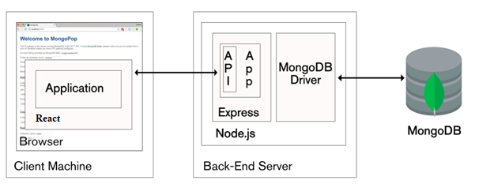

Рисунок 13 – Диаграмма пакетов

Самым популярным и в то же время эффективным способом решения задач проектирования информационных систем на сегодняшний день является Model-View-Controller – схема разделения работы приложения на три отдельных компонента: модель, представление и контроллер таким образом, что любое изменение каждого компонента может осуществляться независимо.

Контроллер Controller обрабатывает действия пользователя и направляет данные от системы к пользователю и наоборот, используя для этого контроллеры модели и представления.

Представление View взаимодействует с DOM. DOM – это программный интерфейс, позволяющим пользовательским программам и скриптам получать доступ, изменять и удалять HTML-документы. Основная задача, решаемая данным компонентом — отвечать за получение необходимых данных из модели и отправлять их пользователю. Компонент представление не обрабатывает введённые данные пользователя.

Модель Model отвечает за работу с данными и изменяет своё состояние исходя из команд контроллера.

Для пользовательских интерфейсов был избран подход AJAX (Asynchronous JavaScript And XML). Это концепция, в основе которой лежит принцип, что страница не перезагружается полностью, а в фоновом режиме посылает запросы на сервер и сама оттуда подгружает нужные пользователю данные. В данном случае, это экономит время на обработку и изменение страницы, ведь в таком случае, браузер будет не полностью перезагружать всю страницу, а лишь только отдельные ее части.

Вывод по разделу 3: в данном разделе проведён разбор концепции разрабатываемой информационной системы с клиент-серверным взаимодействием.

# ЗАКЛЮЧЕНИЕ

В результате выполнения курсовой работы были сформулированы цели и задачи для проектирования и разработки информационной системы онлайн кинотеатра, аргументирована актуальность темы, рассмотрены аналоги на рынке онлайн кинотеатров для разработки информационной системы, учитывая недостатки популярных сервисов. Были выбраны и описаны методы и технологии для реализации проекта, а также разработана концепция работы системы.

# СПИСОК ИСПОЛЬЗОВАННОЙ ЛИТЕРАТУРЫ

1. ivi.ru [Электронный ресурс]. – URL: https://www.ivi.ru/ (дата обращения: 20.11.2018).
2. MEGOGO.RU – онлайн кинотеатр с бесплатным легальным контентом [Электронный ресурс]. – URL: https://www.megogo.ru/ru (дата обращения: 20.11.2018).
3. Смотреть фильмы онлайн в хорошем качестве Full HD 720 и 1080. Лучшие новинки уже в онлайн-кинотеатре Okko! [Электронный ресурс]. – URL: https://www.okko.tv/ (дата обращения: 20.11.2018).
4. Онлайн кинотеатр tvzavr.ru – смотрите фильмы HD онлайн на нашем сайте в отличном качестве! [Электронный ресурс]. – URL: https://www.tvzavr.ru/ (дата обращения: 20.11.2018).
5. Смотреть сериалы онлайн | Амедиатека | Новинки зарубежных сериалов и фильмов в HD-качестве [Электронный ресурс]. – URL: https://www.amediateka.ru/ (дата обращения: 20.11.2018).
6. 15 самых удобных онлайн-кинотеатров | Кино | Культура | Московские новости [Электронный ресурс]. – URL: https://www. mn.ru/culture/film/88865/ (дата обращения: 20.11.2018).

# ПРИЛОЖЕНИЕ

Приложение А – Отчёт о проверке системой «AntiPlagiarism.NET»

